 | 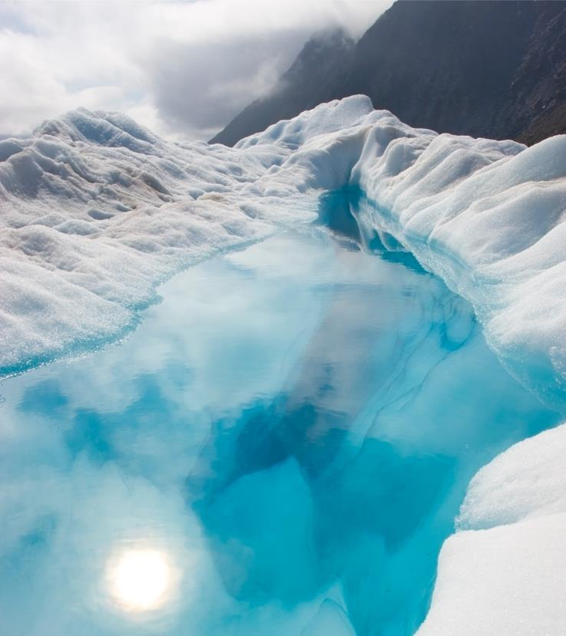
 | [ここを選択すると、画像のキャプションが追加されます。]
2017 年 1 月 | 日曜日 月曜日 火曜日 水曜日 木曜日 金曜日 土曜日  1 2 3 4 5 6 7  8 9 10 11 12 13 14  [写真を置き換えるには、その写真を削除してから、[挿入] タブで、図をクリックします。]  15 16 17 18 19 20 21  [プレースホルダー テキストを置き換えるには、該当箇所を選んで入力するだけです。]  22 23 24 25 26 27 28  29 30 31 1 2 3 4  5 6 7 8 9 10 11
 | 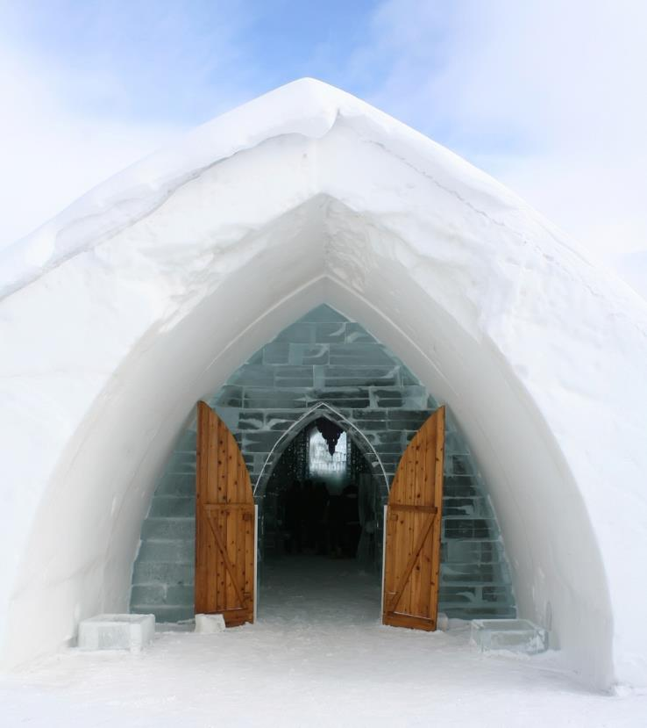
 | [ここを選択すると、画像のキャプションが追加されます。]
2017 年 2 月 | 日曜日 月曜日 火曜日 水曜日 木曜日 金曜日 土曜日  29 30 31 1 2 3 4  5 6 7 8 9 10 11  12 13 14 15 16 17 18  19 20 21 22 23 24 25  26 27 28 1 2 3 4  5 6 7 8 9 10 11
 | 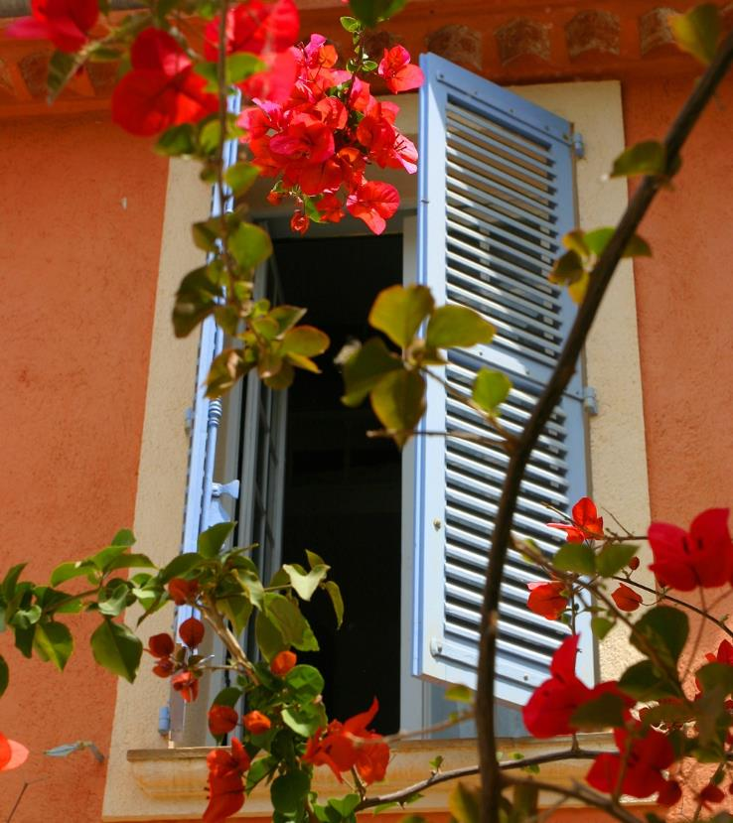
 | [ここを選択すると、画像のキャプションが追加されます。]
2017 年 3 月 | 日曜日 月曜日 火曜日 水曜日 木曜日 金曜日 土曜日  26 27 28 1 2 3 4  5 6 7 8 9 10 11  12 13 14 15 16 17 18  19 20 21 22 23 24 25  26 27 28 29 30 31 1  2 3 4 5 6 7 8
 | 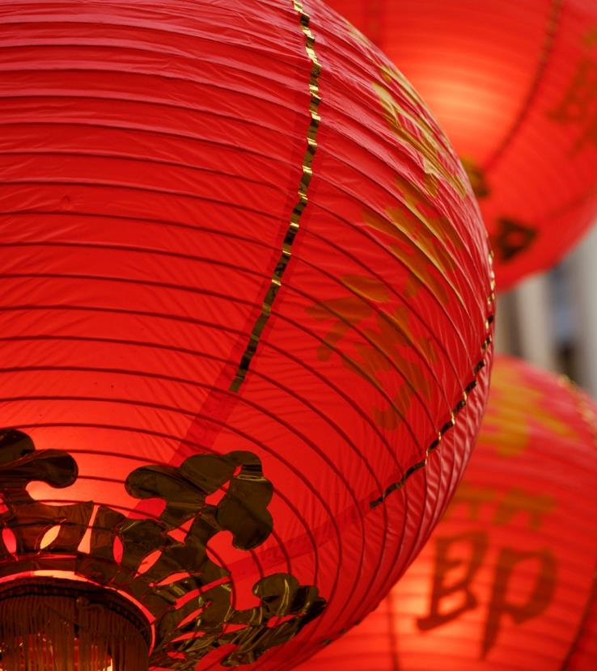
 | [ここを選択すると、画像のキャプションが追加されます。]
2017 年 4 月 | 日曜日 月曜日 火曜日 水曜日 木曜日 金曜日 土曜日  26 27 28 29 30 31 1  2 3 4 5 6 7 8  9 10 11 12 13 14 15  16 17 18 19 20 21 22  23 24 25 26 27 28 29  30 1 2 3 4 5 6
 | 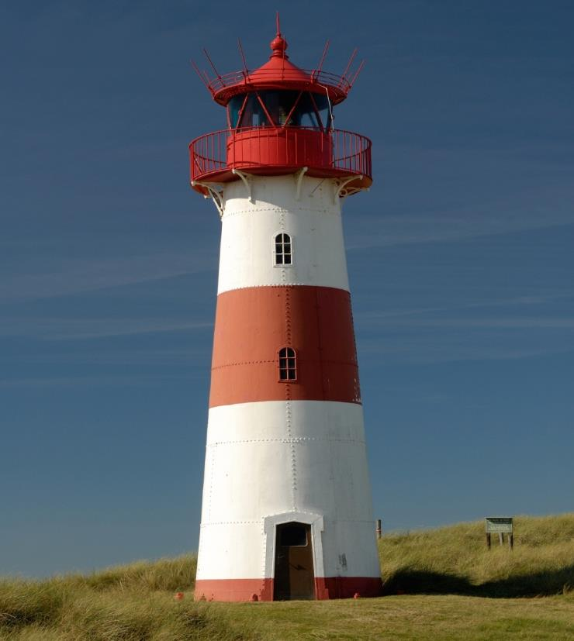
 | [ここを選択すると、画像のキャプションが追加されます。]
2017 年 5 月 | 日曜日 月曜日 火曜日 水曜日 木曜日 金曜日 土曜日  30 1 2 3 4 5 6  7 8 9 10 11 12 13  14 15 16 17 18 19 20  21 22 23 24 25 26 27  28 29 30 31 1 2 3  4 5 6 7 8 9 10
 | 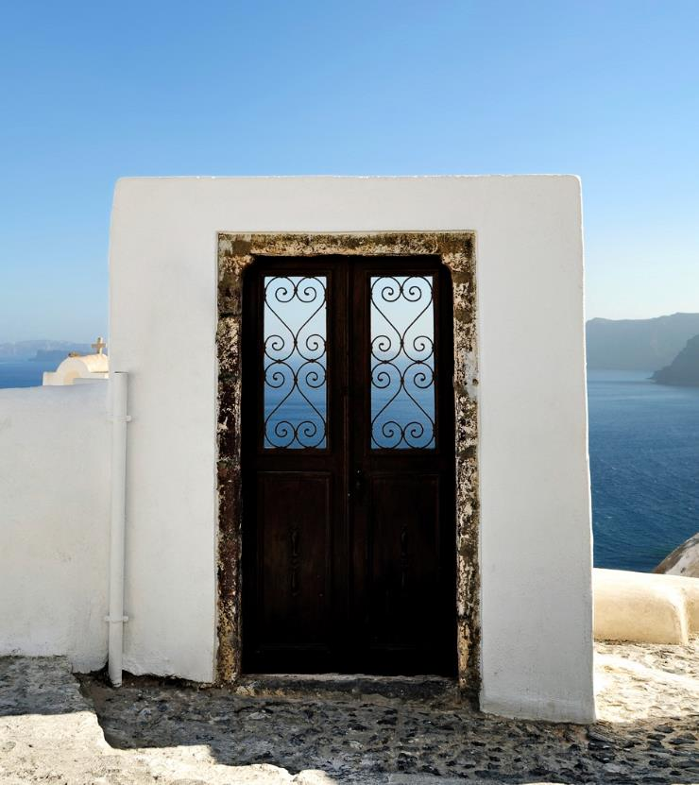
 | [ここを選択すると、画像のキャプションが追加されます。]
2017 年 6 月 | 日曜日 月曜日 火曜日 水曜日 木曜日 金曜日 土曜日  28 29 30 31 1 2 3  4 5 6 7 8 9 10  11 12 13 14 15 16 17  18 19 20 21 22 23 24  25 26 27 28 29 30 1  2 3 4 5 6 7 8
 | 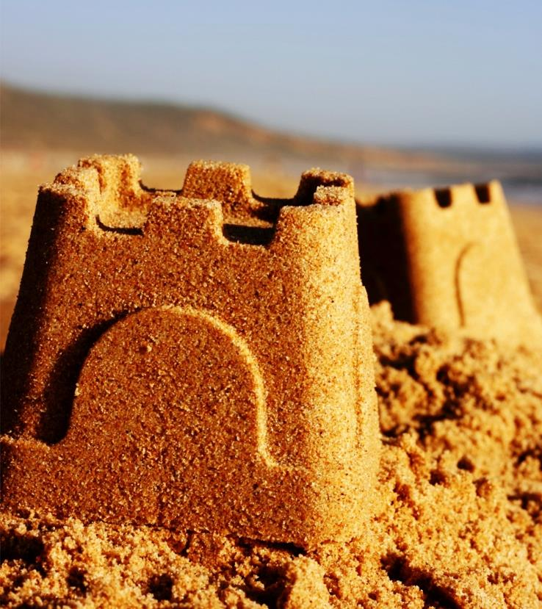
 | [ここを選択すると、画像のキャプションが追加されます。]
2017 年 7 月 | 日曜日 月曜日 火曜日 水曜日 木曜日 金曜日 土曜日  25 26 27 28 29 30 1  2 3 4 5 6 7 8  9 10 11 12 13 14 15  16 17 18 19 20 21 22  23 24 25 26 27 28 29  30 31 1 2 3 4 5
 | 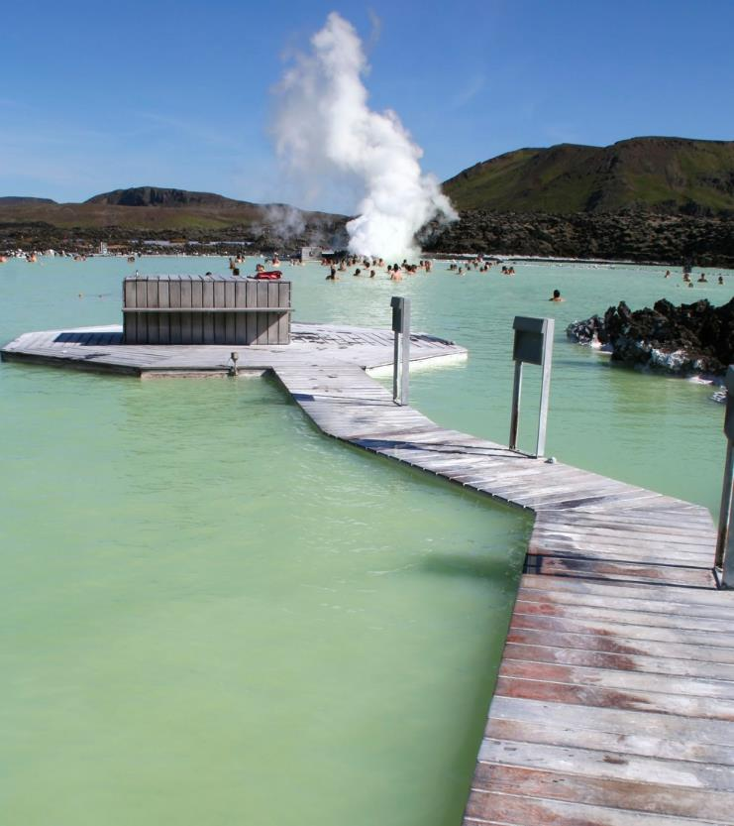
 | [ここを選択すると、画像のキャプションが追加されます。]
2017 年 8 月 | 日曜日 月曜日 火曜日 水曜日 木曜日 金曜日 土曜日  30 31 1 2 3 4 5  6 7 8 9 10 11 12  13 14 15 16 17 18 19  20 21 22 23 24 25 26  27 28 29 30 31 1 2  3 4 5 6 7 8 9
 | 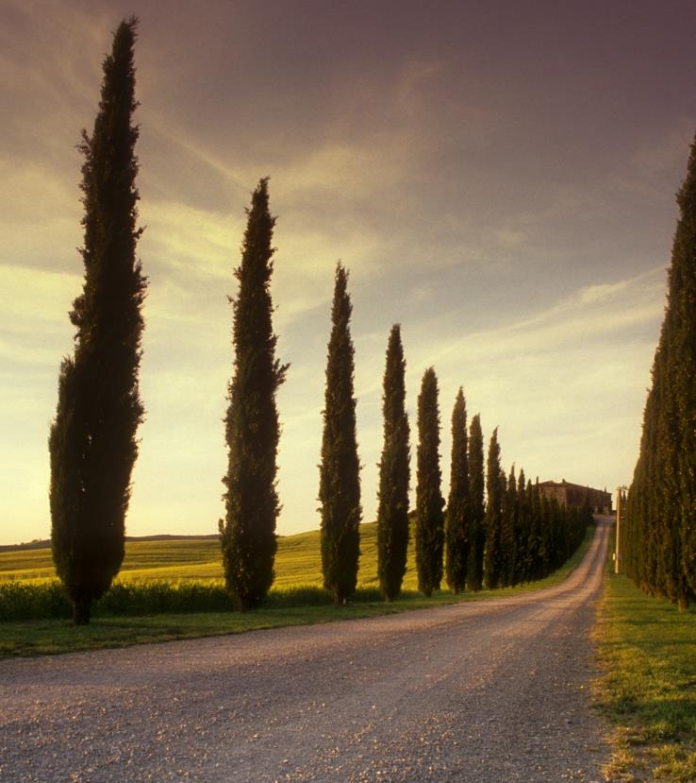
 | [ここを選択すると、画像のキャプションが追加されます。]
2017 年 9 月 | 日曜日 月曜日 火曜日 水曜日 木曜日 金曜日 土曜日  27 28 29 30 31 1 2  3 4 5 6 7 8 9  10 11 12 13 14 15 16  17 18 19 20 21 22 23  24 25 26 27 28 29 30  1 2 3 4 5 6 7
 | 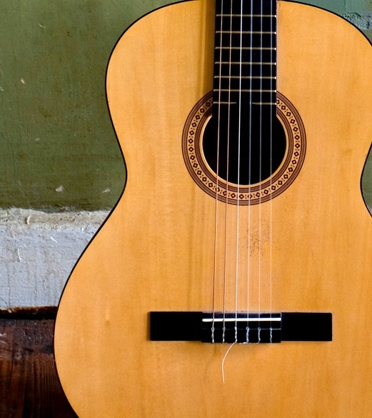
 | [ここを選択すると、画像のキャプションが追加されます。]
2017 年 10 月 | 日曜日 月曜日 火曜日 水曜日 木曜日 金曜日 土曜日  1 2 3 4 5 6 7  8 9 10 11 12 13 14  15 16 17 18 19 20 21  22 23 24 25 26 27 28  29 30 31 1 2 3 4  5 6 7 8 9 10 11
 | 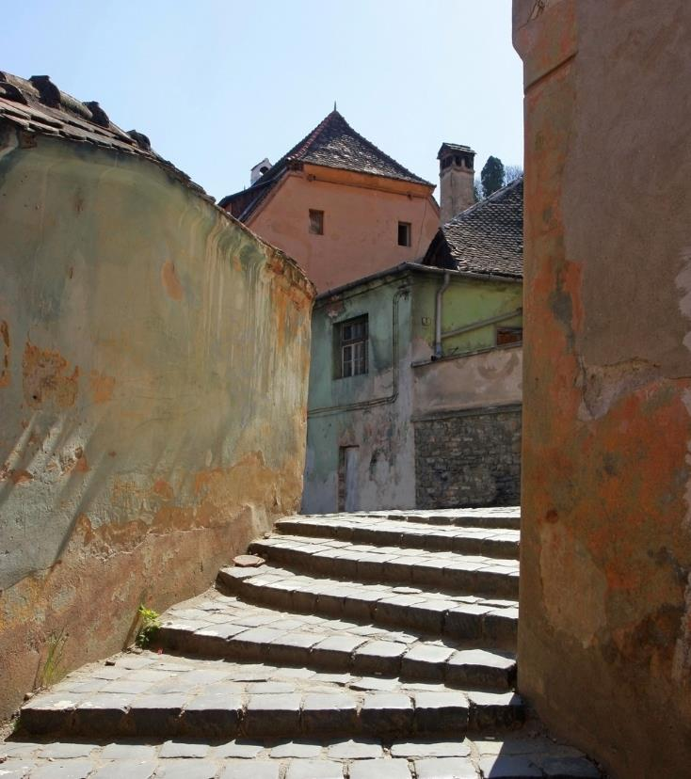
 | [ここを選択すると、画像のキャプションが追加されます。]
2017 年 11 月 | 日曜日 月曜日 火曜日 水曜日 木曜日 金曜日 土曜日  29 30 31 1 2 3 4  5 6 7 8 9 10 11  12 13 14 15 16 17 18  19 20 21 2 23 24 25  26 27 28 29 30 1 2  3 4 5 6 7 8 9
 | 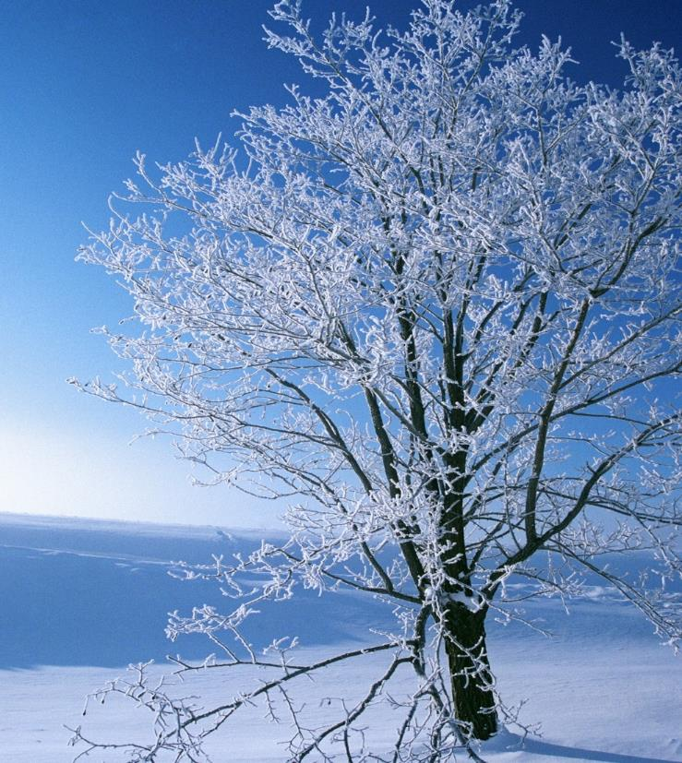
 | [ここを選択すると、画像のキャプションが追加されます。]
2017 年 12 月 | 日曜日 月曜日 火曜日 水曜日 木曜日 金曜日 土曜日  26 27 28 29 30 1 2  3 4 5 6 7 8 9  10 11 12 13 14 15 16  17 18 19 20 21 22 23  24 25 26 27 28 29 30  31 1 2 3 4 5 6

